MOBİLYA VE İÇ MEKAN TASARIMI ALANI

Tanımı: Mobilya ve İç Mekân Tasarımı alanı altında yer alan dalların yeterliklerini kazandırmaya yönelik eğitim ve öğretim verilen alandır.
Amacı: Mobilya ve İç Mekân Tasarımı alanı altında yer alan mesleklerde, sektörün ihtiyaçları, teknolojik gelişmeler doğrultusunda gerekli olan mesleki yeterlikleri kazanmış nitelikli meslek elemanları yetiştirmek amaçlanmaktadır. Bölümümüzde öğrencilere, konut ve sosyal tesislerde kullanılan her türlü mobilyanın dizaynı, imalatı, yenileştirilmesi uygulamaları ile döşeme ve üst yüzey işlemleri konularında temel ve ileri seviyede bilgi beceriler kazandırılır.

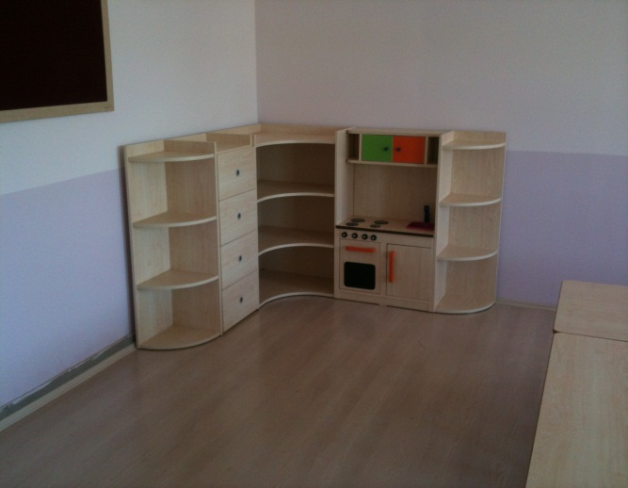
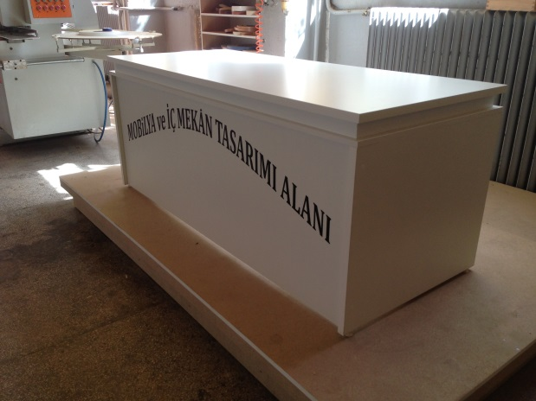
Mevcut Durumu ve Geleceği:
Mobilya sektörü süreklilik arz eden bir sektör olduğu için iş bulma sıkıntısı yoktur. Bunun yanında iki yıllık meslek yüksekokullarına sınavsız geçiş ve 4 yıllık teknoloji fakültelerine giriş şansı da bulunur.
Meslek Elemanında Aranan Özellikler:
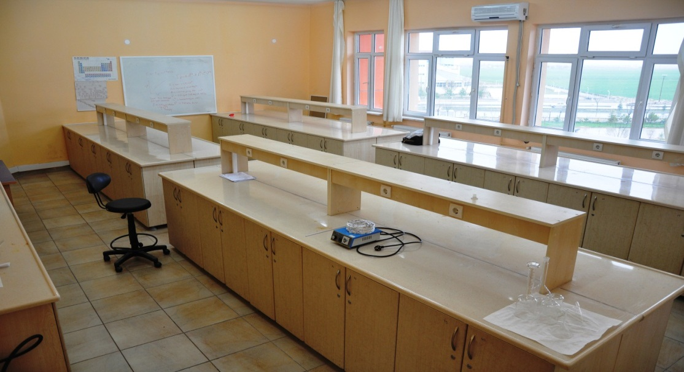
Bu alandaki mesleklerde çalışacak kişilerin; El ve gözlerini eş güdümlü kullanabilen,
Şekil ve uzay ilişkilerini görebilen,
Dikkatli ve sorumluluk sahibi olmalıdır,
Makine ve malzeme ile çalışmaktan hoşlanan,
Titiz ve özenli olarak çalışabilen,
Şekilleri doğru algılayabilen,
Sayılar ve şekiller arasındaki ilişkileri çabuk algılayabilen
Meslekte çalışacak kişilerin tüm duyu organları işlevlerini tam olarak yerine getirmelidir.
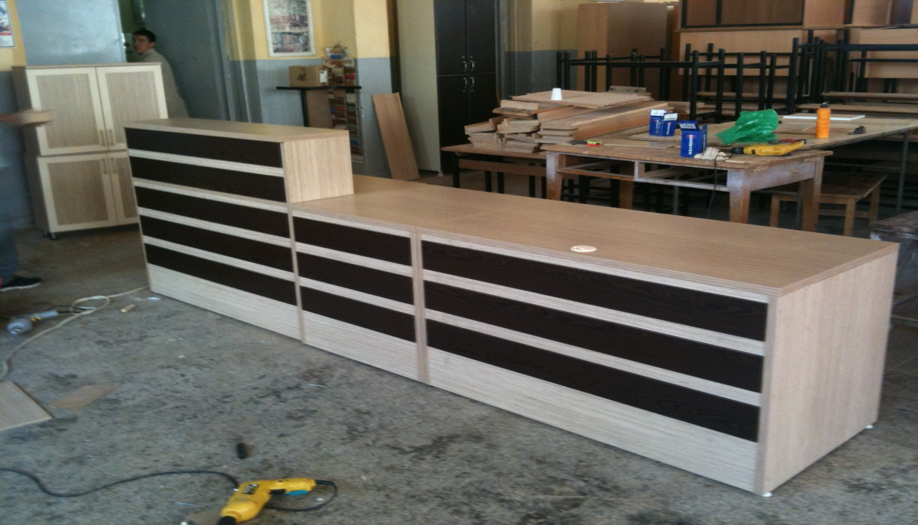
İÇ MEKAN VE MOBİLYA TEKNOLOJİSİ
Tanımı: İç mekân ve mobilya teknolojisi meslek elemanının sahip olduğu, iç mekân ve mobilya elemanlarının üretimini yapma yeterlikleri kazandırmaya yönelik eğitim ve öğretimin verildiği daldır.
Amacı: Mobilya ve iç mekân tasarımı alanında mobilya ve iç mekân teknolojisi mesleğinin gerektirdiği iç mekân ve mobilya elemanlarının üretimi yeterliklerine sahip meslek elemanlarının yetiştirilmesi amaçlanmaktadır.
GİRİŞ KOŞULLARI
Öğrencilerin sağlık durumu, mobilya ve iç mekân tasarımı alanı altında yer alan mesleklerin gerektirdiği işleri yapmaya uygun olmalıdır.

İSTİHDAM ALANLARI
Mobilya ve iç mekân tasarımı alanından mezun olan öğrenciler, seçtikleri dalda meslekte kazandıkları yeterlikler doğrultusunda mobilya ve iç mekân tasarımı sektöründe;
1. Mobilya ve iç mekân ressamlığı hizmeti veren ya da bu hizmete ihtiyaç duyan firma, kamu kurum ve kuruluşlarında,
2. İç mekân ve mobilya teknolojisi hizmeti veren ya da bu hizmete ihtiyaç duyan firma, kamu kurum ve kuruluşlarında,
3. Mobilya iskeleti ve döşemesi hizmeti veren ya da bu hizmete ihtiyaç duyan firma, kamu kurum ve kuruluşlarında,
4. Mobilya süsleme sanatları hizmeti veren ya da bu hizmete ihtiyaç duyan firma, kamu kurum ve kuruluşlarında,
5. Ahşap doğramacılık teknolojisi hizmeti veren ya da bu hizmete ihtiyaç duyan firma, kamu kurum ve kuruluşlarında çalışabilirler.

